**Générer un environnement virtuel**

**Exemple**

Dans le dossier de travail, entrer le code suivant dans le powershell :

*python -m venv NOM_A_CHOISIR*

*OU*

*python -m venv D:\Programmation\Python\Projet_INITIATION\disquaire_open_class_room*

Cela permet de créer un environnement local aux fonctions / modifications que l’on va faire à notre projet. Typiquement il va créer ces dossiers :

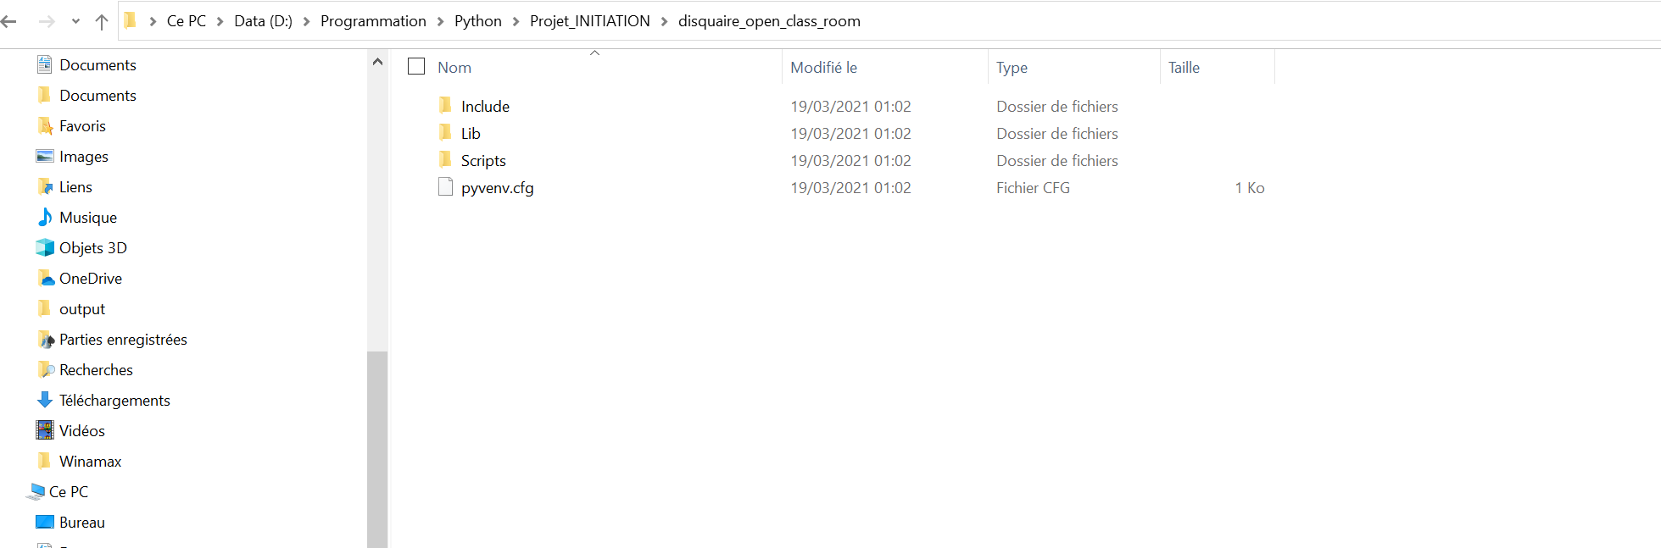

Dans Scripts, nous auront les fonctions suivantes générés automatiquement

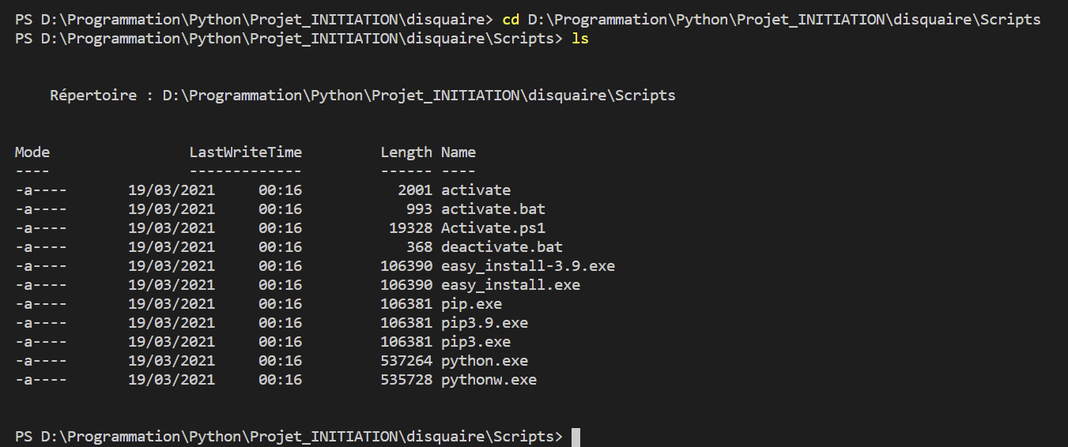

Pour info, la commande ls a été utilisé via le powershell. Pour activer l’environnement virtuel il va falloir utiliser le .cmd et entrer la ligne suivante :

D:\Programmation\Python\Projet_INITIATION\disquaire_open_class_room\Scripts\activate.bat

On aura alors l’interface suivant :

 Pour désactiver l’environnement, il suffit de faire la commande deactivate

**Il faudra bien se situer dans le dossier racine contenant les scripts, sinon, nous ne seront pas réellement dans notre environnement virtuel de travail !!!!**



Il faut noter également que toutes les librairies seront à importés dans cet environnement local :

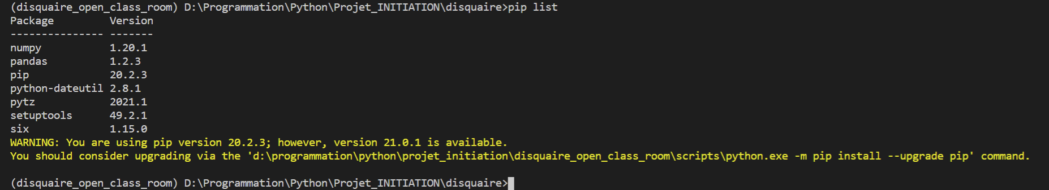

*Création de la structure du projet :*

Utilisez la commande django-admin startproject projectname_project pour créer la structure du projet :

django-admin startproject disquaire_project (dépendant du nom du projet ofc)

*Rappel :*

*Installation d’une librairie 🡺* python -m venv **/**path**/**vers**/**projet**/**env_nom_du_projet